## Modultest af datamodtagelse og -forsendelse på Rock

**Formål**

At teste om Rock modtager data fra RN-42

Til dette formål er programmet Minicom (REFERENCE til Minicom) installeret i Rocks styresystem, og sat op til en baud rate på 115.200, med 8 bit no parity. RN-42 er forbundet korrekt til Rock (Raspberry Pi). Der etableres forbindelse til RN-42-modulet vha. af en ekstern Bluetooth-enhed (i dette tilfælde en USB-Bluetooth-adapter til PC).

Testen optages, og der tages billeder som dokumentation.

Der er ét testscenarie i denne integrationstest:

1. Test af hvorvidt en forsendelse med teksten ”Hello world!” kan sendes og modtages, både i Rocks terminal, og på den eksterne Bluetooth-enheds terminal.

**Overordnet opstilling**

1. Raspberry Pi forbindes til computerens Ethernet-port
2. Der etableres en SSH-forbindelse til Rock
3. RN-42 er monteret på Rock jf. montering af modul RN-42 (REFERENCE i produktdokumentation)
4. Minicom installeres og startes på Rock
5. PC parres med RN42 over Bluetooth
6. Et terminalprogram startes på PC

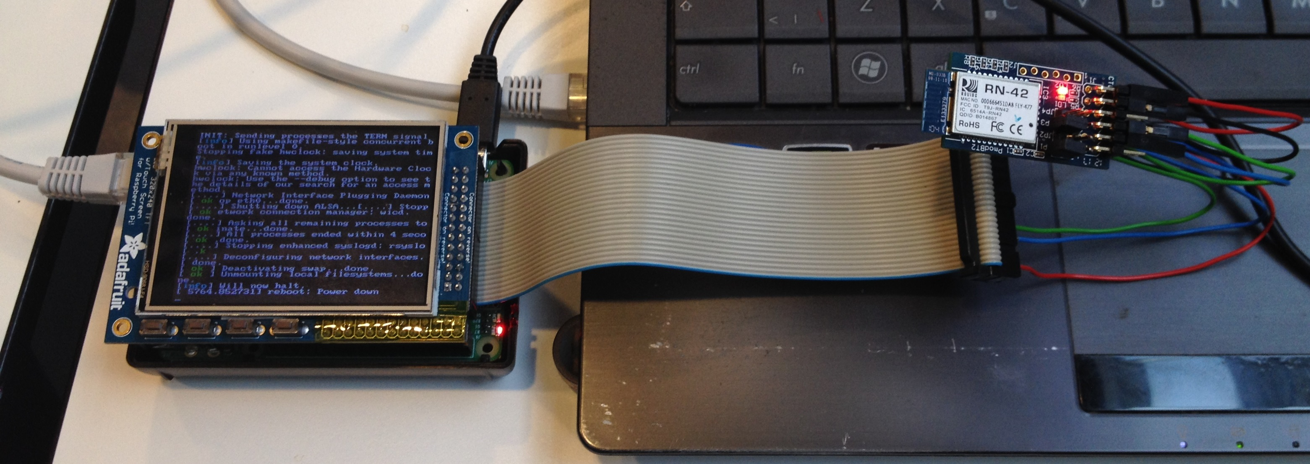

**Figur 1** Testopstilling til modultest af forsendelse

**Figur XX** viser testopstillingen. Den røde cirkel markerer Bluetooth-USB-adapteren, mens den grønne cirkel marker RN42-Bluetooth-modulet.

**Test**

1. Opsæt systemet som beskrevet ovenfor.
2. Skriv ”Hello world!” i den eksterne Bluetooth-enhedsterminal.
3. Der observeres om det bliver udskrevet på Rocks Minicom-terminal.
4. Herefter skrives der ligeledes ”Hello world!” i Rocks Minicom terminal.
5. Der observeres om det bliver udskrevet på den eksterne Bluetooth-enhedsterminal.

**Forventet resultat**

Det forventes at der udskrives ”Hello world!” i begge terminaler efter overstående handlinger er udført.

**Resultat**

**Figur XX** viser observationen fra testens punkt 3.

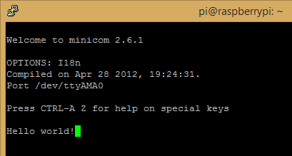

**Figur 2** Udskrift af besked sendt fra PC til Rock

**Figur XX** viser observationen fra testens punkt 5.

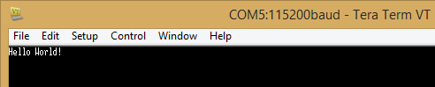

**Figur 3** Udskrift af besked sendt fra Rock til PC

Der blev udskrevet i terminalerne som forventet.

Testen er godkendt.